附件1
会议酒店地址及交通指引
一、会议、酒店地址
会议地址：北尚世纪金源大饭店。
酒店地址：安徽合肥庐阳区蒙城路88号北一环店。
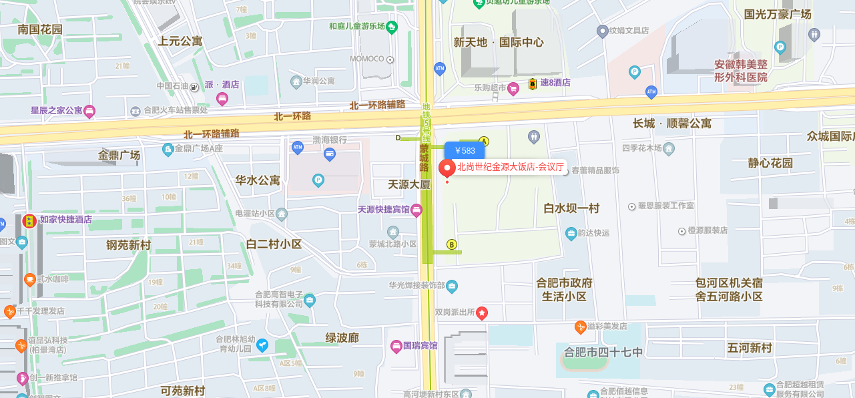

二、交通指引
地铁：白水坝地铁站-A口，距酒店步行<100米（约1分钟）
海棠地铁站-C2口，距酒店步行860米（约14分钟）
杏花公园地铁站-A口，距酒店步行990米（约16分钟）
机场: 合肥新桥国际机场，38公里左右
火车站: 合肥站4.2公里；合肥西站4.8公里；合肥南站11公里；合肥东站22.5公里。

